**ΑΙΤΗΣΗ ΑΝΑΝΕΩΣΗΣ ΕΓΓΡΑΦΗΣ ΥΠΟΨΗΦΙΟΥ ΔΙΔΑΚΤΟΡΑ**

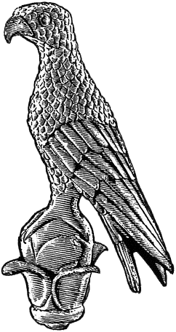

**ΠΑΝΕΠΙΣΤΗΜΙΟ ΙΩΑΝΝΙΝΩΝ**

Επώνυμο: …………….……..………………......

Όνομα: …………………….……….................

Πατρώνυμο: ….…………………………….....

Αριθμ. Μητρώου: .…………………..…………

Κιν. τηλέφωνο: ..…..……………................

e-mail: …………………………..………………...

**ΔΑ2**

Προς

Τη Γραμματεία του Τμήματος Φιλοσοφίας

του Πανεπιστημίου Ιωαννίνων

Παρακαλώ να κάνετε δεκτή την αίτησή μου για την ανανέωση της εγγραφής μου ως υποψήφιου/ας διδάκτορος στο Διϊδρυματικό Διατμηματικό Πρόγραμμα «Ελληνική Φιλοσοφία-Φιλοσοφία των Επιστημών» για το χειμερινό εξάμηνο 2021-2022 .

Ιωάννινα, ……………………………

Ο/Η Αιτών/ούσα

(ονοματεπώνυμο & υπογραφή)